台北市立松山高中九十四學年度第二學期期末考高三化學科試題
第一部分、單一選擇題： 命題範圍：有機化合物－酸、酯~聚合物
說明：毎題2分(共34分)，答錯不倒扣。
下列何者為丙酮的化學式？
(A)CH₃COCH₃ (B)CH₃CH₂CONH₂ (C)CH₃CH₂CHO (D)CH₃CH₂COOH (E)CH₃OCH₂CH₃
下列有關蟻酸的敘述，何者錯誤？
(A)其學名為甲酸 (B)與濃硫酸共熱則產生二氧化碳
(C)具有還原性能使多侖試液產生銀鏡反應 (D)為一種弱酸
(E)可由甲醇以過錳酸鉀的酸性溶液氧化製備
R—SO₃H中R代表聚苯乙烯脊幹，下列敘述，何者正確？
(A)適合做陰離子交換樹脂 (B)加入鹼液可做肥皂 (C)單體為CH₂＝CHSO₃H
(D)可吸附水中的鈣離子 (E)可吸附水中的氯離子
下列化合物，何者不含羰基？
(A)甲醛 (B)乙醚 (C)乙醯氯 (D)丙酮 (E)果糖
下列哪一個可與HOOC(C₆H₄)COOH反應形成聚合物？
(A)CH₃C(＝O)CH₂CH₂C(＝O)CH₃ (B)C₂H₅OH (C)HOCH₂CH₂OH
(D)CH₃OCH₂CH₂OCH₃ (E)CH₃COOH
下列何物質難形成結晶，有寬廣的熔點範圍？
(A)壓克力樹脂 (B)味精 (C)石英 (D)苯乙烯 (E)甘油
右列的化合物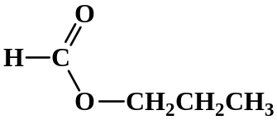，可由下列哪一組的物質酯化而成？
(A)甲酸、正丙醇 (B)甲酸、異丙醇 (C)丙酸、正丙醇 (D)丙酸、異丙醇
(E)丙酸、甲醇
下列四種純質中，何者不能形成分子間氫鍵？
(A)甲醇 (B)乙胺 (C)乙醯胺 (D)甲酸乙酯 (E)液態氨
下列物質何者是天然聚合物？
(A)聚丙烯 (B)耐綸 (C)麥芽糖 (D)澱粉 (E)保利龍
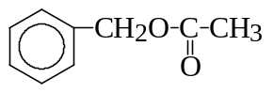
化合物結構如右圖，下列關於本化合物的敘述，何者正確？
(A)為一種酮類 (B)可溶於水 (C)分子間具有氫鍵
(D)分子內有6個碳原子以sp²混成軌域鍵結
(E)為一種酯類
下列何項方法，無法區別甲醚與乙醇？
(A)同溫時測其蒸氣壓 (B)測其沸點 (C)測其元素的百分組成 (D)與KMnO₄反應
(E)與Na_{(s)}反應
下列何組物質不屬於同分異構物？
(A)果糖與葡萄糖 (B)蔗糖與乳糖 (C)蔗糖與麥芽糖 (D)麥芽糖與乳糖
(E)澱粉與纖維素
下列何者為酮醣？
(A)果糖 (B)澱粉 (C)纖維素 (D)葡萄糖 (E)麥芽糖
下列物質，何組均屬於雙醣？
(A)葡萄糖、蔗糖 (B)果糖、澱粉 (C)纖維素、乳糖 (D)蔗糖、麥芽糖 (E)纖維素、澱粉
下列各聚合物及其化學結構，何者錯誤？
(A)聚氯乙烯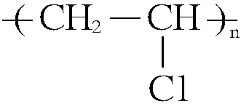 (B)聚苯乙烯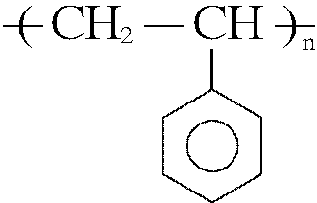
(C)聚乙烯－(CH₂＝CH₂)－_{n} (D)壓克力樹脂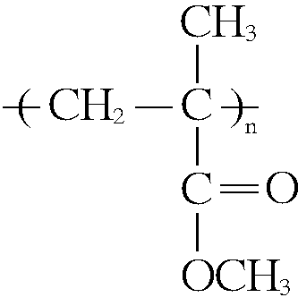
(E)聚四氟乙烯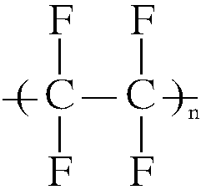
下列何者是達克綸的化學式？
(A) 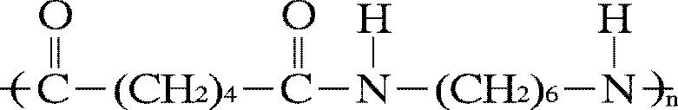 (B) 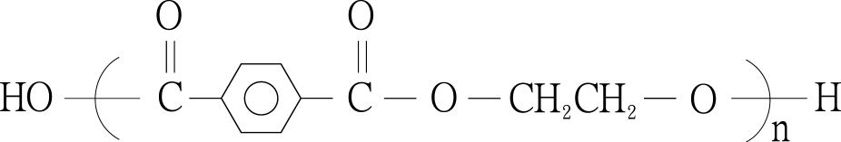
(C)
(D)
(E) 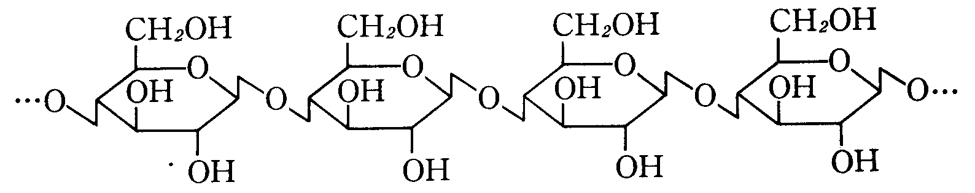
分子量為10000的澱粉完全水解後可產生多少個葡萄糖分子？
(A)55個 (B)56個 (C)61個 (D)62個 (E)65個
二、多重選擇題：(共66分)
說明：第18題至第39題，每題3分。每題各有5個備選答案，各自獨立，其中至少有一個正確，每答對一個可各獲題分之1/5，每答錯一個則各倒扣題分之1/5，整題完全不作答者，視同放棄，不給分亦不扣分。答案請在「選擇題答案卡」上標出。
下列何者為含有醯胺基的聚合物？
(A)羊毛 (B)蠶絲 (C)天然橡膠 (D)阿司匹靈 (E)棉花
甲酸分子，具有下列哪些官能基？
(A)酯基 (B)羰基 (C)烴基 (D)羧基 (E)醚基
下列何者是加成聚合物？
(A)蛋白質 (B)澱粉 (C)耐綸－66 (D)特夫綸（teflon） (E)蔗糖
下列何者可與金屬鈉作用產生氫氣？
(A)甲酸 (B)丙醛 (C)甲酸乙酯 (D)丙三醇 (E)水

下列何者為縮合聚合物？
(A)聚苯乙烯 (B)壓克力 (C)達克綸 (D)特夫綸 (E)纖維素
下列關於醣的敘述，何者正確？
(A)葡萄糖及麥芽糖均為單醣 (B)纖維素是醣類的聚合物
(C)蔗糖可以與多倫試劑發生銀鏡反應
(D)麥芽糖為雙醣， 由兩分子的葡萄糖脫去一分子的水所形成
(E)蔗糖為雙醣， 由兩分子的果糖脫去一分子的水所形成
下列關於蔗糖的敘述，何者正確？
(A)蔗糖化學式為C₁₂H₂₂O₁₁ (B)蔗糖與麥芽糖的分子式相同，但結構不同
(C)1大氣壓時，蔗糖水溶液的凝固點低於純水的凝固點
(D)蔗糖含氫的重量百分率大於果糖的含氫重量百分率
(E)1個蔗糖分子共含有6個OH基
下列關於澱粉的敘述，何者正確？
(A)澱粉的化學式為HO(C₆H₁₀O₅)_{n}H (B)澱粉的單體為果糖
(C)澱粉為一種縮合聚合物 (D)氯氣遇到潮濕的碘化鉀澱粉試紙，使試紙呈紅色
(E)澱粉中的單體單元與纖維素的單體單元互為異構物
下列關於蛋白質的敘述，何者正確？
(A)蛋白質的基本單體為α－氨基酸 (B)蛋白質內含有醯胺鍵
(C)蛋白質受熱、遇酸鹼或酒精後的變性，均屬於物理變化
(D)三個氨基酸分子間脫水後結合形成二肽
(E)蛋白質內不同的肽鍵間(NH與C＝O)可以發生氫鍵
下列關於草酸與蟻酸的敘述，何者正確？
(A)乙二酸俗稱草酸，為兩質子酸 (B)草酸分子式為H₂C₂O₄
(C)蟻酸分子內的C氧化數為＋2 (D)蟻酸分子可與多倫試液發生銀鏡反應
(E)草酸可使過錳酸鉀在酸性溶液中褪色
下列關於酯類物質與油脂的敘述，何者正確？
(A)甘油不是油脂 (B)硝化甘油是酯類的一種
(C)油脂是脂肪酸與甘油所生成的酯 (D)油脂與鹼反應的水解過程，稱為鹼化
(E)一般而言，酯類可溶於有機溶劑，難溶於水，比重小於水
下列關於胺與醯胺類物質的敘述，何者正確？
(A)胺與醯胺皆是含氮的有機物 (B)(CH₃CH₂)₃N為三級胺
(C)苯胺易溶於有機溶劑，但難溶於水 (D)魚腥味中主要為甲胺所散發的味道
(E)最簡單的醯胺為甲醯胺，化學式為HCONH₂
下列關於順、反丁烯二酸劃底線的敘述，何者正確？
順丁烯二酸和反丁烯二酸具有相同的分子式(A)C₄H₄O₄，將順丁烯二酸的鹽酸水溶液加熱，可以使其轉成反丁烯二酸，(B)鹽酸當作催化劑。順丁烯二酸溶液與鎂帶反應生成(C)氫氣，若以標準鹼液滴定，則每莫耳該酸需氫氧化鈉(D) 2莫耳，將兩物於同壓下測其沸點發現反丁烯二酸(E)高於順丁烯二酸
下列關於阿斯匹靈的敘述，何者正確？
(A)阿司匹靈是一種酯 (B)分子式為C₈H₁₀O₃ (C)阿司匹靈即為乙醯苯甲酸
(D)分子結構中具有甲基、羰基及羥基等原子基團
(E)純的阿司匹靈，酒精溶液加入FeCl₃有紫色出現
下列何組物質，可以使用括弧內的物質加以鑑別？
(A)乙烯，乙炔 〔溴的四氯化碳溶液〕 (B)乙酸，甲酸甲酯〔鋅片〕
(C)丙醇，柳酸 〔鈉〕 (D)甲酸，甲醛 〔多侖試液〕
(E)1－丙醇，2－甲基－2－丙醇〔KMnO₄的酸性溶液〕。
下列關於製備「耐綸－66」實驗劃底線的敘述，何者正確？
將已二胺與己二醯氯進行界面縮合反應，即可得耐綸-66。首先將己二醯氯的(A)正己烷溶液，慢慢沿燒杯邊緣倒入杯面傾斜的己二胺(B)氫氧化鈉溶液中，不要攪拌或相混。以鑷子夾起界面的薄膜，慢慢的向上拉成為(C)黃色的細線，不要用力太大，以免細線斷裂。這細線即是耐綸-66為(D)聚醯胺的一種。若將實驗完畢後的溶液加熱至完全除去水分，會得到一白色結晶物質，其化學式為(E)NH₄Cl。
下列關於甘油的敘述，何者正確？
(A)甘油分子含三個－OH基，具強鹼性
(B)甘油學名為l,2,3－丙三醇，吸濕性強，可做皮膚的潤濕劑
(C)甘油與濃硝酸生成硝化甘油，化學式為(CH₂NO₂)₃
(D)脂肪是由一個脂肪酸分子與三個甘油分子反應而成
(E)皂化作用的產物有脂肪酸的鹼金屬鹽與甘油
下列關於有機化合物諸性質的比較，何者正確？
(A)熔點：正戊烷＞新戊烷 (B)沸點：正丁醇＞乙醚 (C)酸性：醋酸＞乙醇
(D)鹼性：甲胺＞乙醯胺 (E)與溴之反應性：丁烯＞丁烷
下列何種物質可使多侖試液產生銀鏡反應？
(A)甲酸 (B)丙酮 (C)丙醛 (D)葡萄糖 (E)乙酸乙酯。
下列有關斐林試劑與多侖試劑的敘述，那些正確？
(A)與醛類物質加熱後，多侖試劑發生Cu₂O 紅色沈澱
(B)兩者皆能與醛類發生氧化還原反應
(C)葡萄糖能還原斐林試劑與多侖試劑
(D)兩者皆為鹼性溶液
(E)斐林試劑用來檢驗醛基，多侖試劑用來檢驗羧基
下列分子何者含有sp²結合軌域？
(A)乙酸甲酯 (B)苯 (C)聚丙烯 (D)乙醇 (E)甘胺酸
有甲、乙、丙、丁、戊五種有機物(苯酚、乙酸、丙醇、苯、戊烯)。進行試驗結果如下：
(Ⅰ)甲、乙不與Na反應，其餘都反應。
(Ⅱ)甲、乙各加數滴溴的四氯化碳溶液振盪，甲褪色乙不褪色。
(Ⅲ)丙與丁的混合物與濃硫酸共熱，能聞到水果香味。
(Ⅳ)丁能與Na₂CO₃反應，產生CO₂氣體。
(Ⅴ)戊不溶於水，但易溶於強鹼性溶液中。
依上述資料判別，下列各化學式何者正確？
(A)甲為C₆H₅OH (B)乙為C₆H₆ (C)丙為C₃H₉OH (D)丁為CH₃COOH (E)戊為C₅H₁₀

